**ĐẠI HỌC THỦY LỢI**

KHOA CNTT

-----🙞🙜🕮🙞🙜-----



**BÀI TẬP LỚP**

*Đề tài:* “Trang tin tức, diễn đàn khoa CNTT”

**Môn**: Công nghệ web

**Giảng viên hướng dẫn:** Kiều Tuấn Dũng

**Thành viên:** 1. Cao Hoài Sơn – 1651060739

2. Nguyễn Duy Quỳnh - 1552020194

Hà Nội 11/2020

**BÁO CÁO BÀI TẬP LỚN**

**Học phần:** Công nghệ web (CSE485)

**Mã nhóm**: 1651060739_1552020194

1. **Tổng quan về project**
   1. **Giới thiệu chung website**

* Website tin tức, diễn đàn của khoa công nghệ thông tin sẽ giúp sinh viên nắm được các thông tin của khoa cũng như của nhà trường một cách chính xác và nhanh nhất, ngoài ra sinh viên còn có thể trao đổi kiến thức qua kênh diễn đàn của website dành riêng cho sinh viên khoa công nghệ thông tin
  1. **Danh sách chức năng đã thực hiện hoàn thành**

1. Phần Guess
   * Đăng ký thành viên, đăng nhập

* Phần tin tức:
  + Hiển danh sách tin tức mới nhất, tin tức hot, danh sách tin tức thông tin chung
  + Xem chi tiết tin tức, cập nhật lượt xem
  + Phân trang danh sách các tin tức
  + Tìm kiếm thông tin về tin tức
* Phần diễn đàn:
  + Hiển thị các danh mục diễn đàn
  + Hiển thị danh sách các chủ đề trong danh mục
  + Thêm mới một chủ đề trong danh mục diễn đàn

1. Phần admin
   * Quản trị người dùng: hiển thị danh sách người dùng
   * Quản trị tin tức: hiển thị danh sách tin tức, thêm, sửa, xóa tin tức
   * Quản trị diễn đàn: hiển thị danh sách diễn đàn
2. **Phân công việc và thông tin về project**

|  |  |
| --- | --- |
| **Phân việc trong nhóm** | |
| 1651060739_Cao Hoài Sơn | 1552020194_Nguyễn Duy Quỳnh |
| * Thiết kế csdl * Lấy danh sách tin tức chung, tin tức mới nhât, tin tức hot * Chi tiết tin tức * Phân trang tin tức * Tìm kiếm tin tức * Quản trị tin tức: thêm, sửa, xóa tin tức và hiển thị danh sách tin tức * Hiển thị danh mục diễn đàn * Danh sách các chủ đề diễn đàn theo danh mục | * Thêm dữ liệu * Quản trị người dùng: Hiển thị danh sách người dùng |
| Điểm tự đánh giá của cá nhân: 6đ | Điểm tự đánh giá của cá nhân: 5đ |
| **Ghi chú**: Trưởng nhóm | Thành viên |
| Link Github tới thư mục BTL làm việc của nhóm: <https://github.com/ygiangson/cse485_1651060739_CaoHoaiSon> | |

1. **Lược đồ quan hệ**

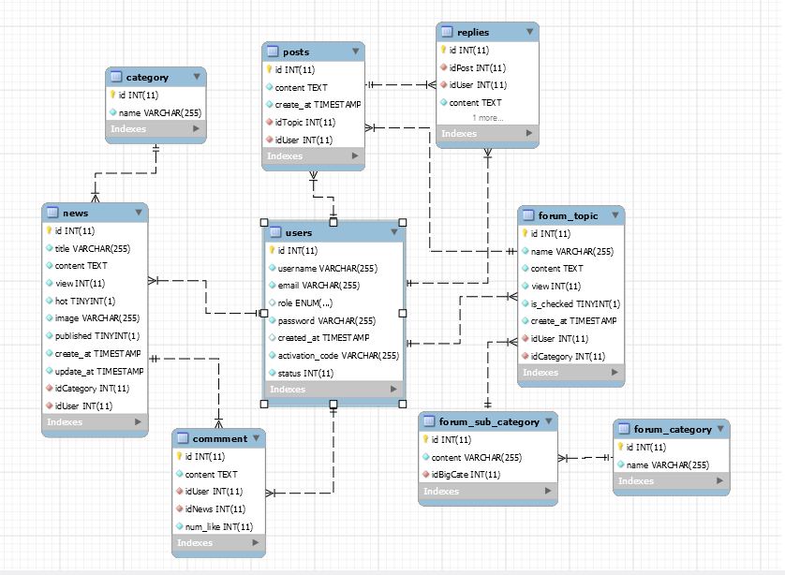

* **Bảng user**

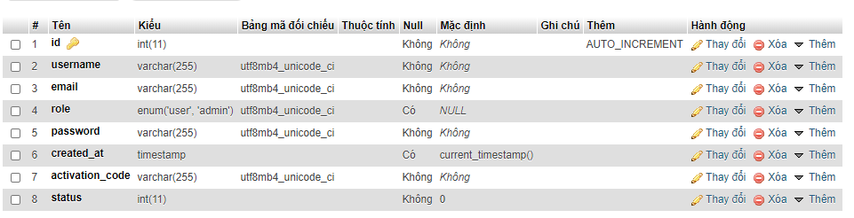

* **Bảng replies**

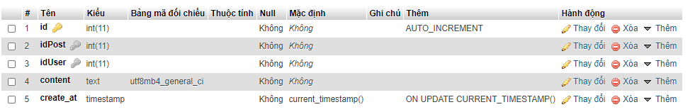

* **Bảng post**

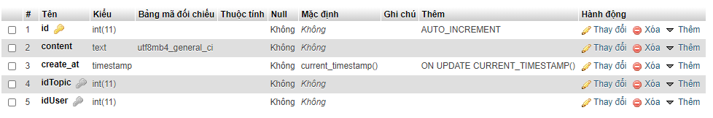

* **Bảng news**

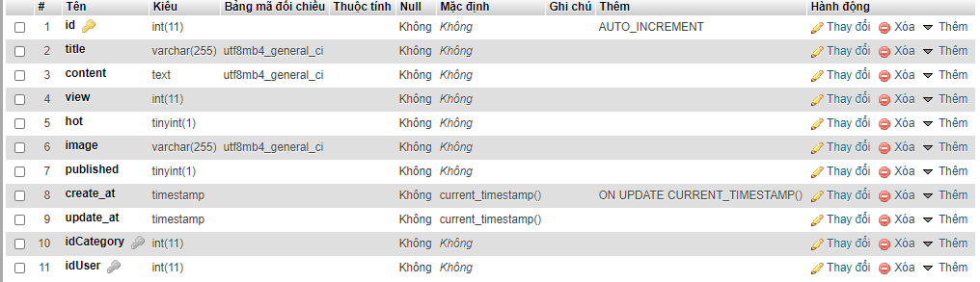

* **Bảng forum_topic**

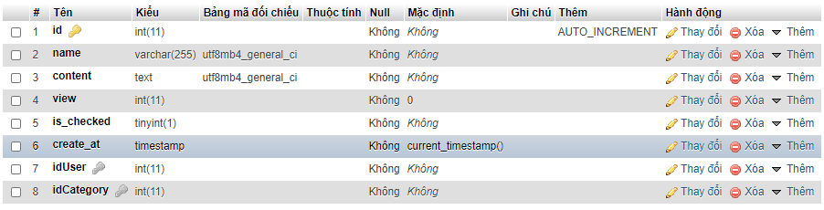

* **Bảng forum_sub_category**

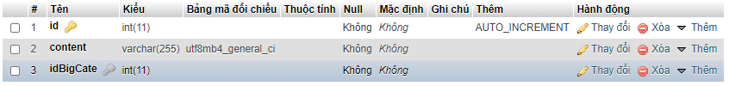

* **Bảng forum_category**



* **Bảng category**

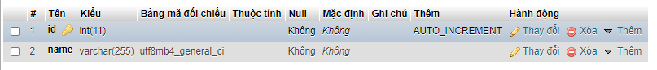

1. **Kết quả thực hiện được**

* Hình ảnh trang chủ:

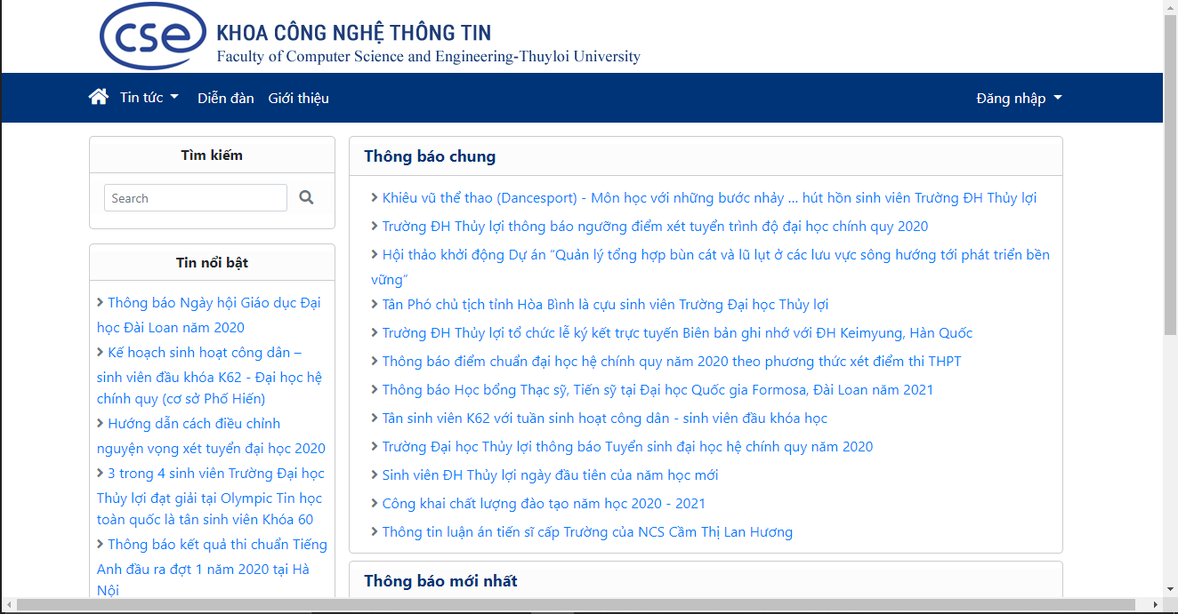

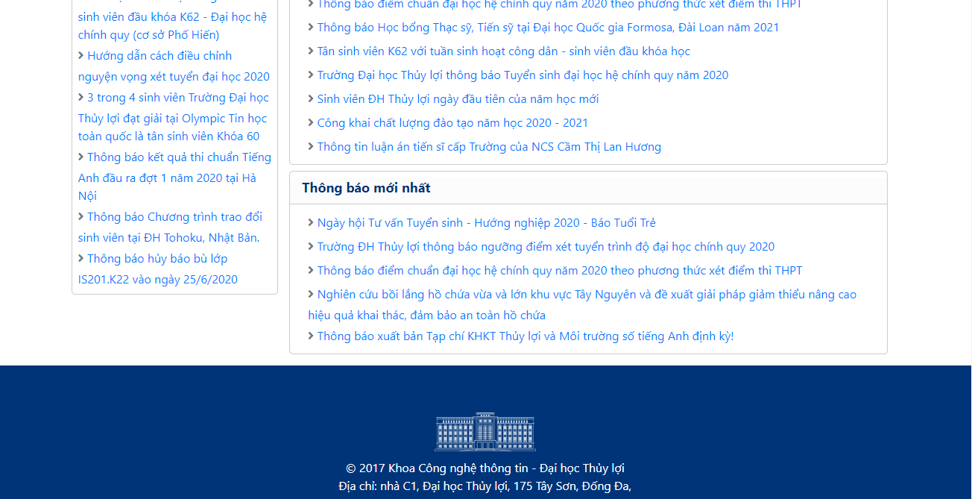

* Chi tiết tin tức

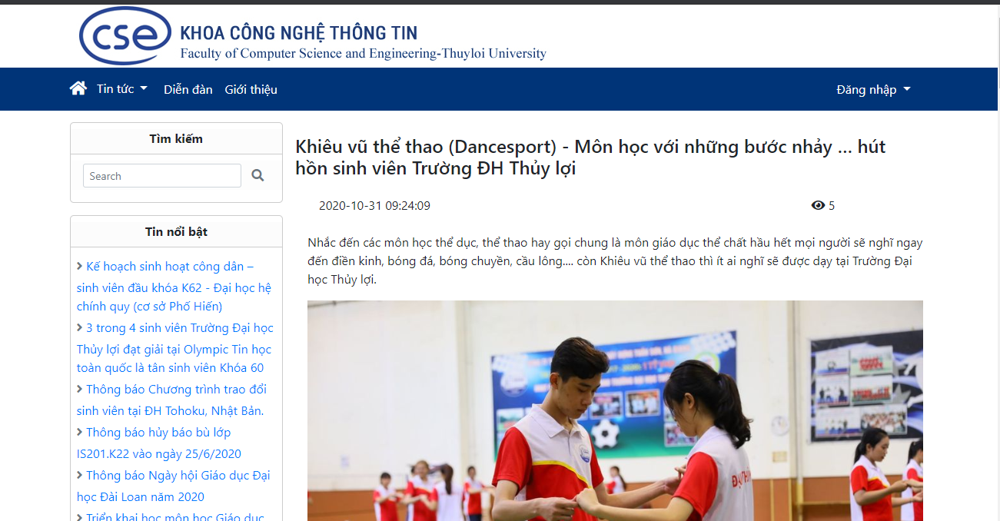

* Danh sách tin tức theo danh mục

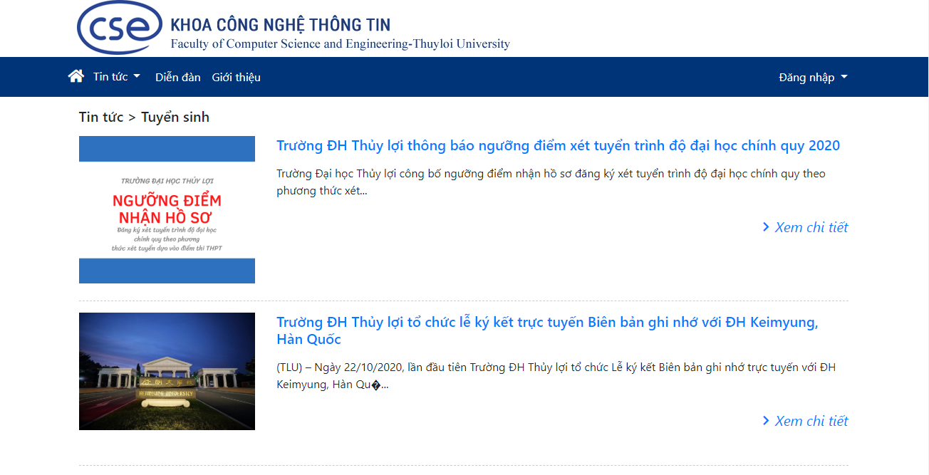

* Phân trang danh sách tin tức

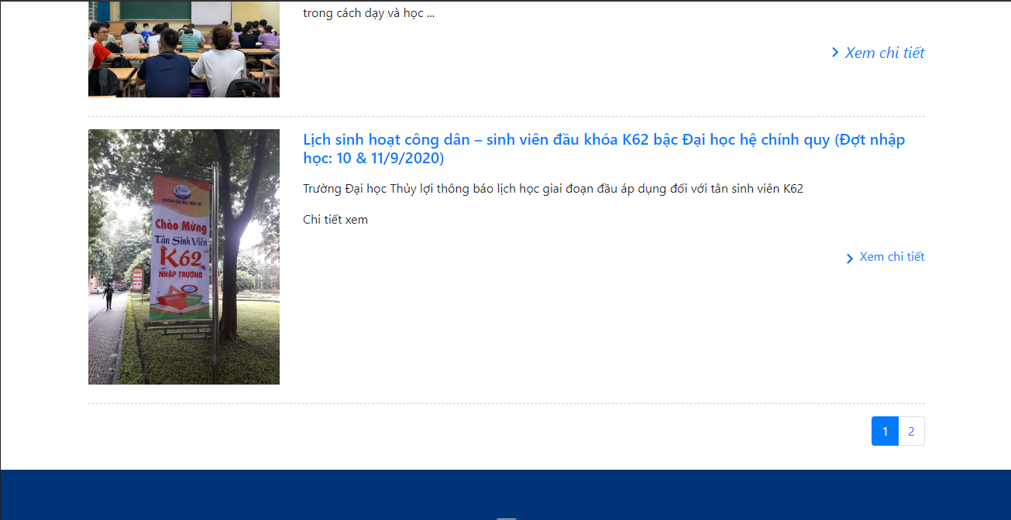

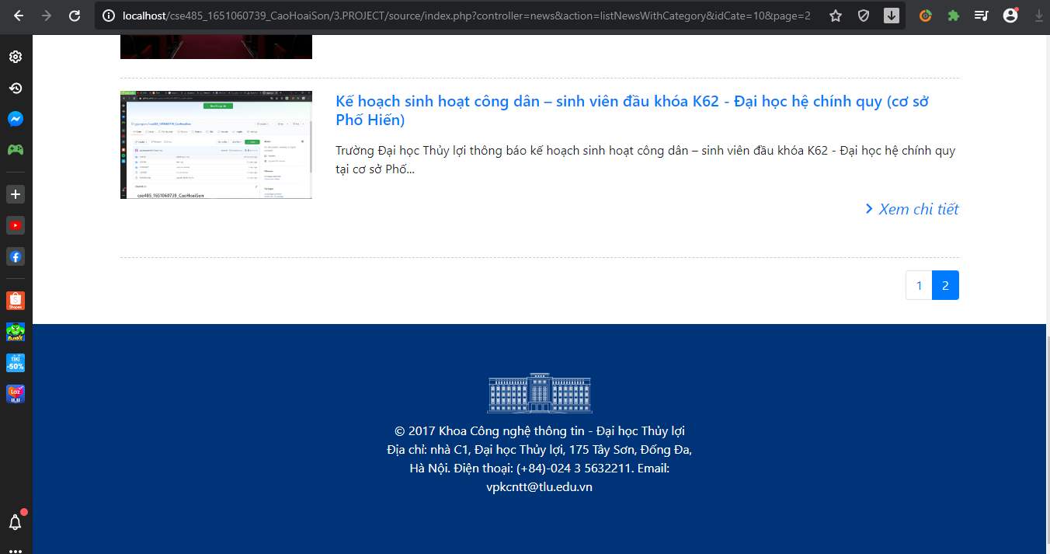

* Tìm kiếm tin tức

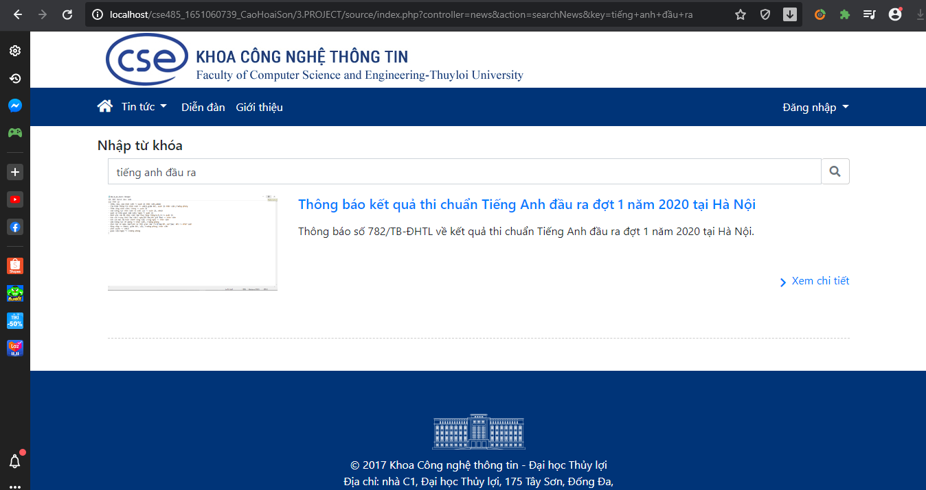

* Đăng nhập

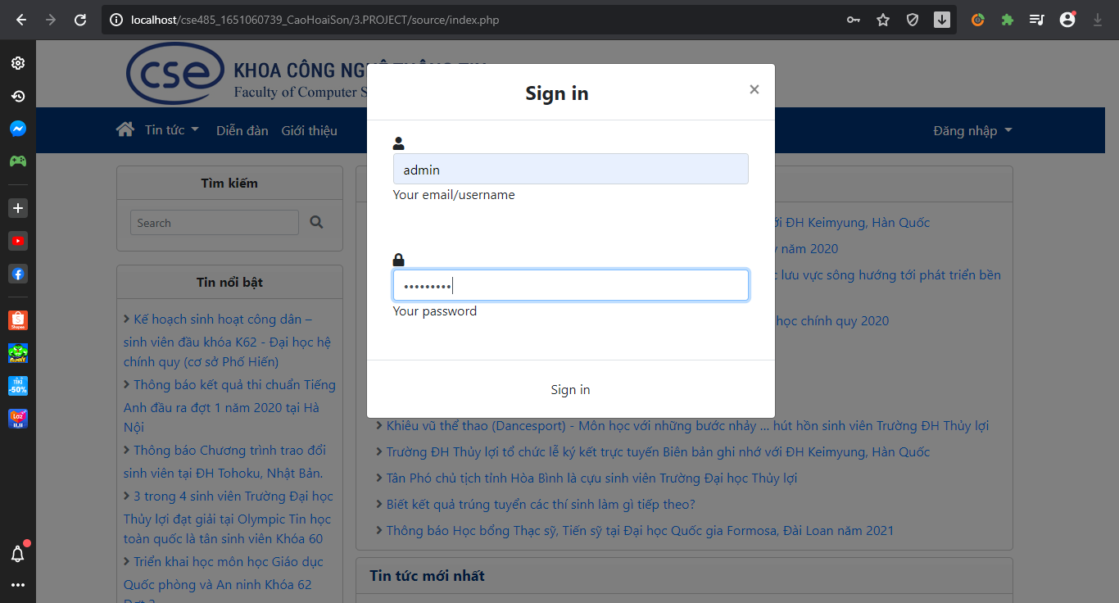

* Đăng ký

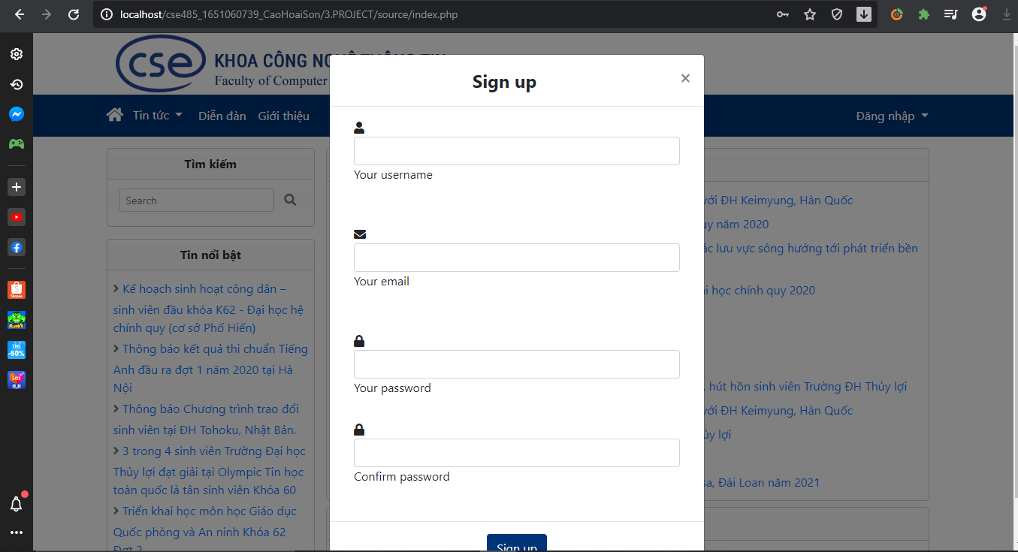

* Quản trị hiển thị danh sách thành viên

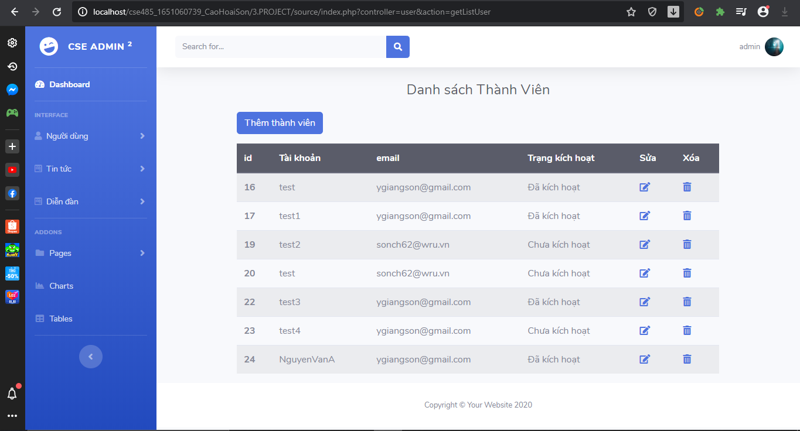

* Sửa thành viên

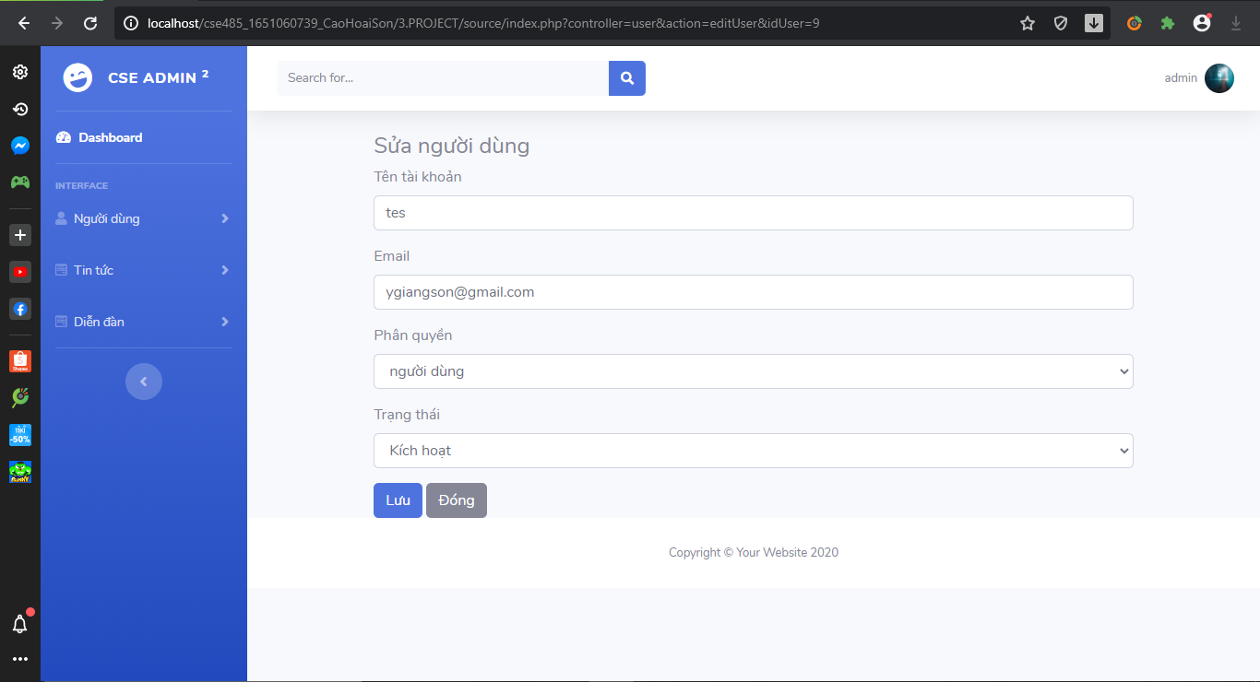

* Thêm thành viên

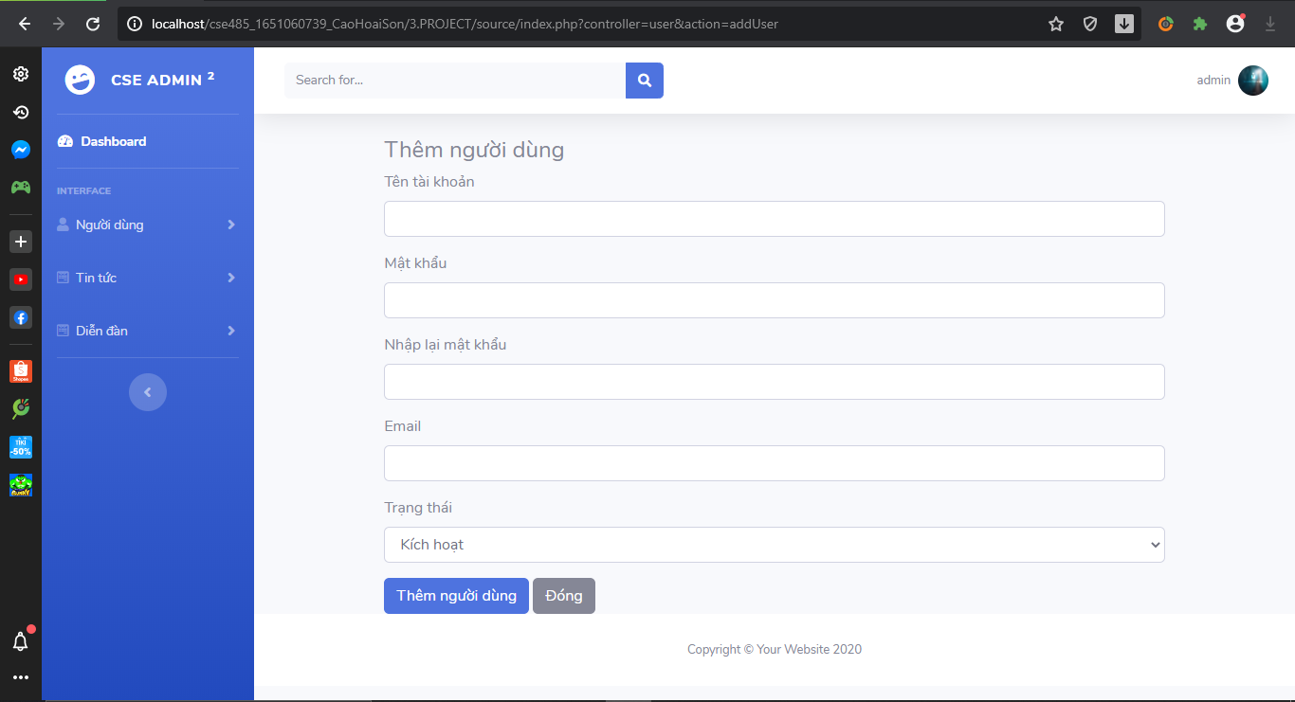

* Hiển thị danh sách admin

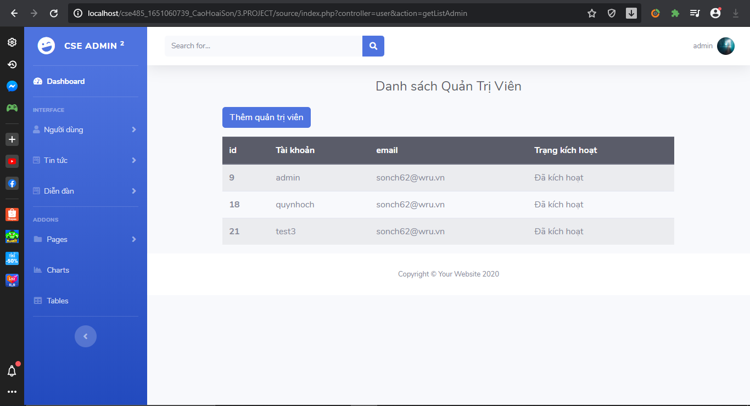

* Thêm admin

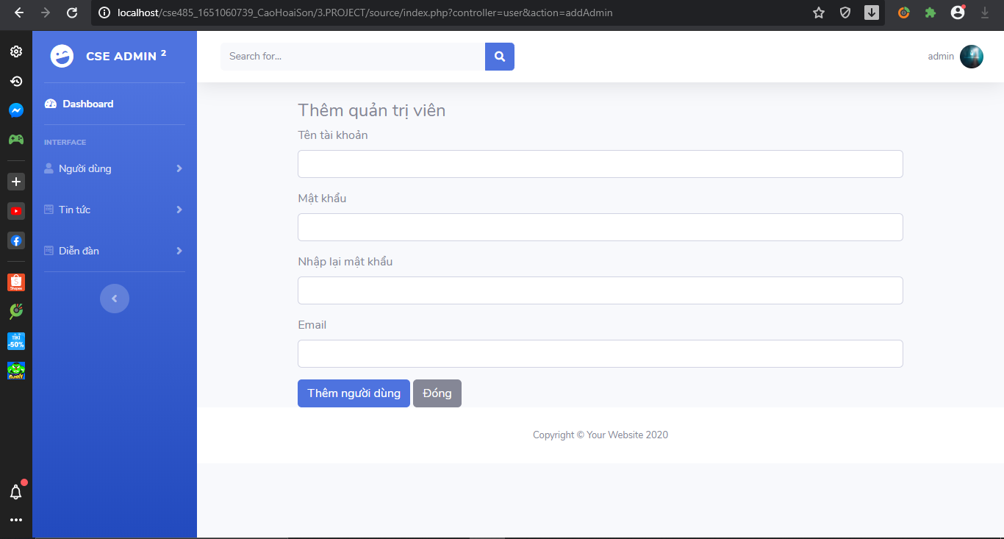

* Danh sách các bài viết

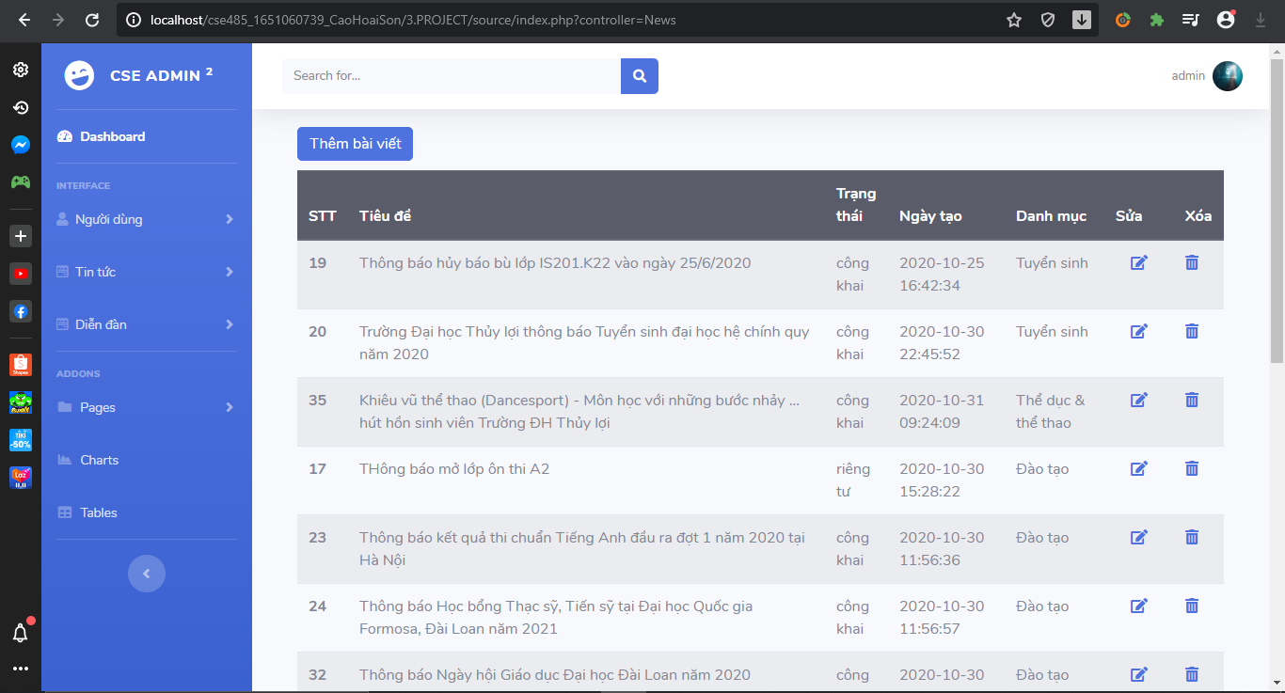

* Thêm bài viết

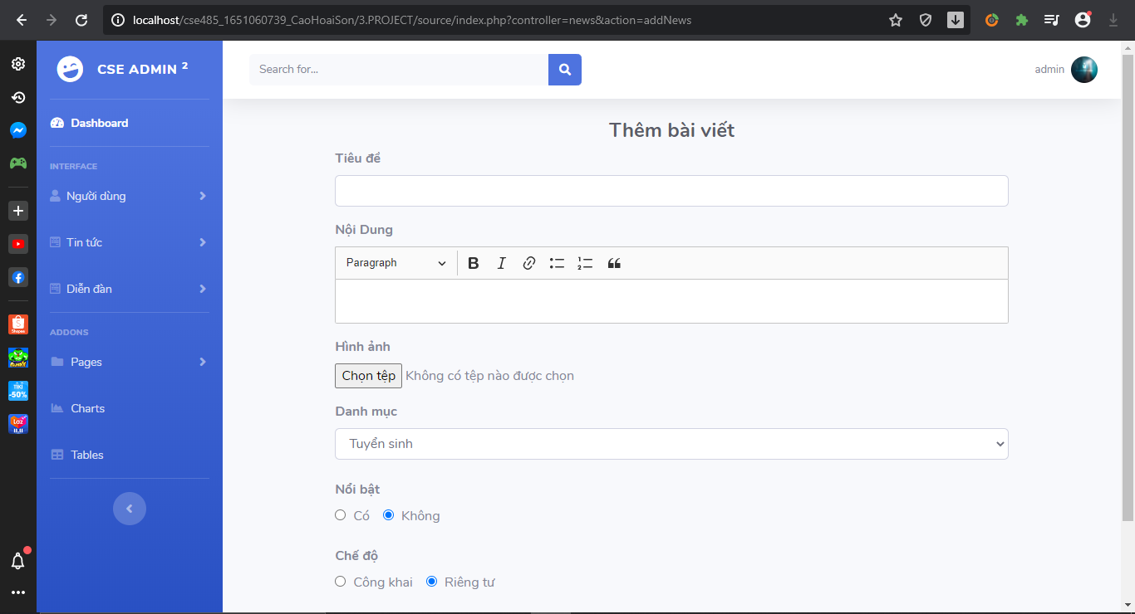

* Sửa bài viết

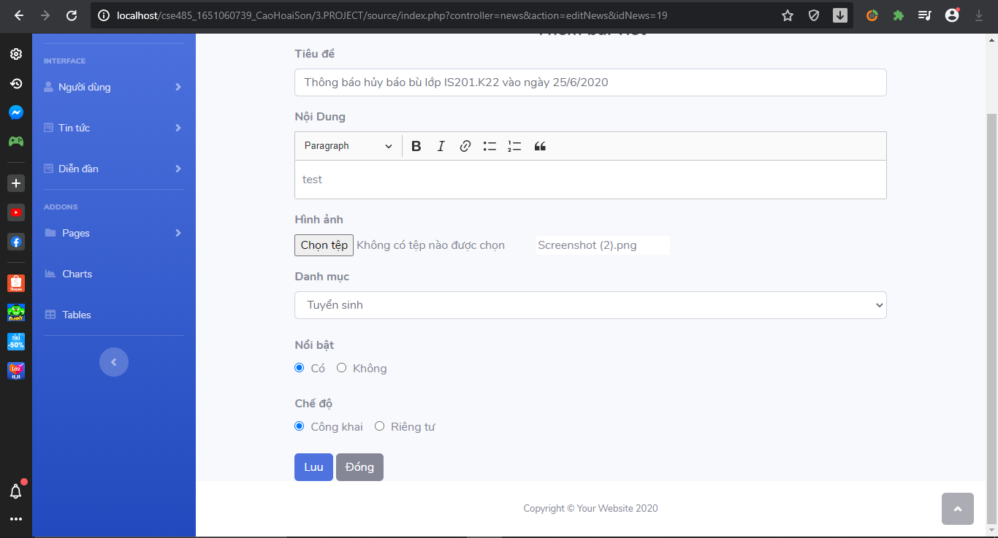

* Danh sách chủ đề

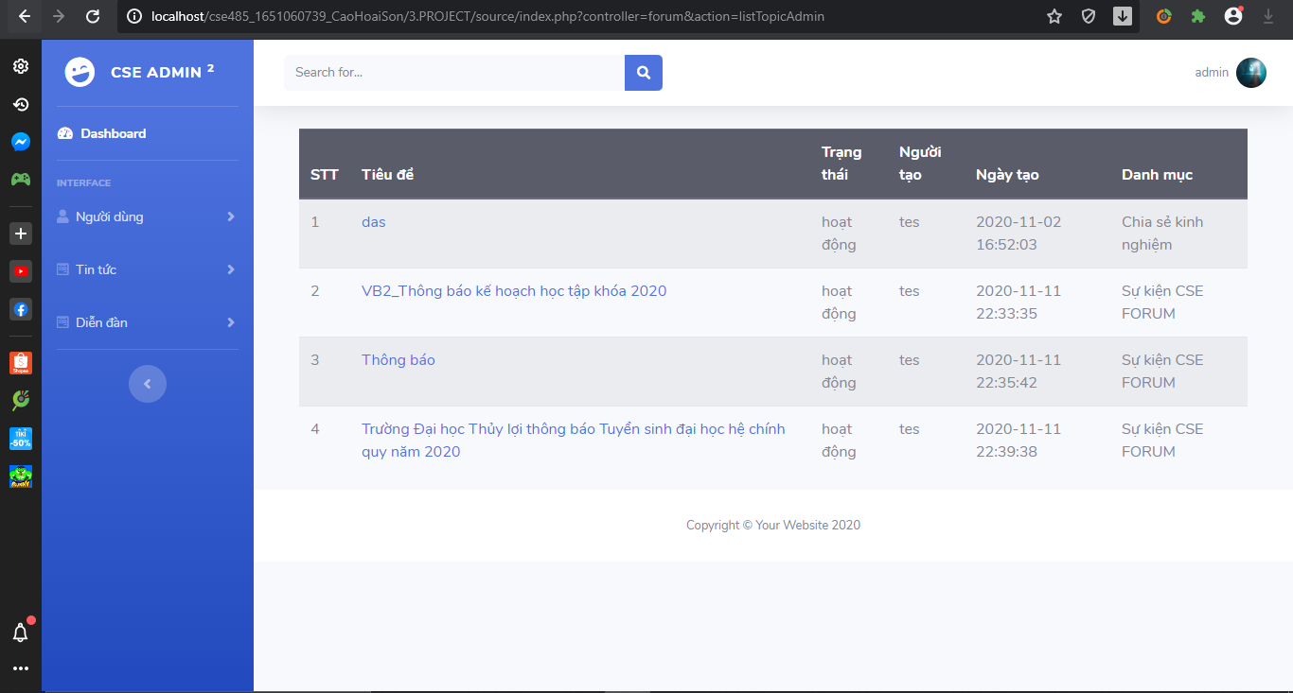

* Thêm chủ đề bởi người dùng

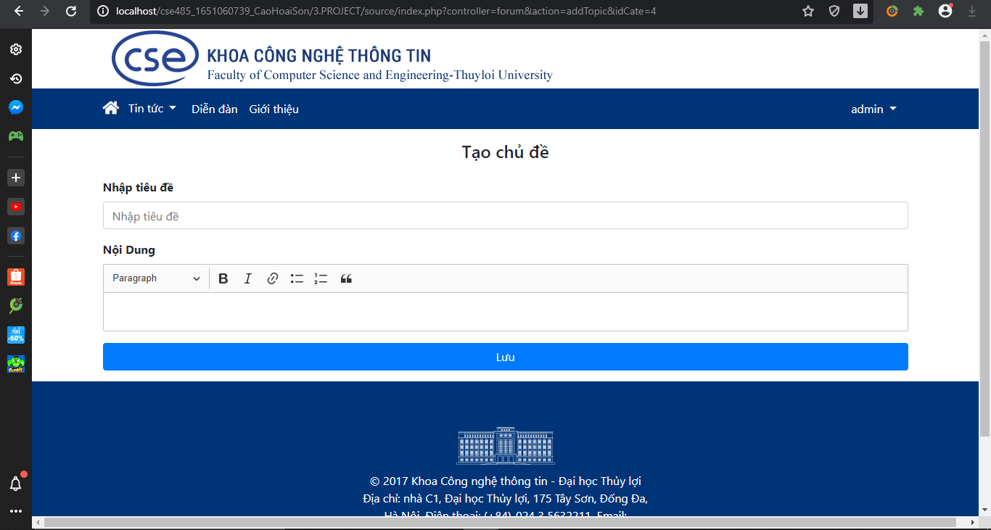

* Danh sách chủ đề

